NEXUM AI — Referencia rapida (Windows)
Hoja de consulta: accesos, checklist, rutas y gestos clave.

1. Accesos
Elemento | Valor
GitHub | https://github.com/Atzelcer/Nexum_AI
Clonar | git clone https://github.com/Atzelcer/Nexum_AI.git
Portal | http://127.0.0.1:8090/
Login prueba | Atzel / 1234
HTTP | .venv\Scripts\python.exe -u scripts\nexum_http.py
Bridge | .venv\Scripts\python.exe -u scripts\nexum_bridge.py
Manuales | docs\Manuales_Windows\

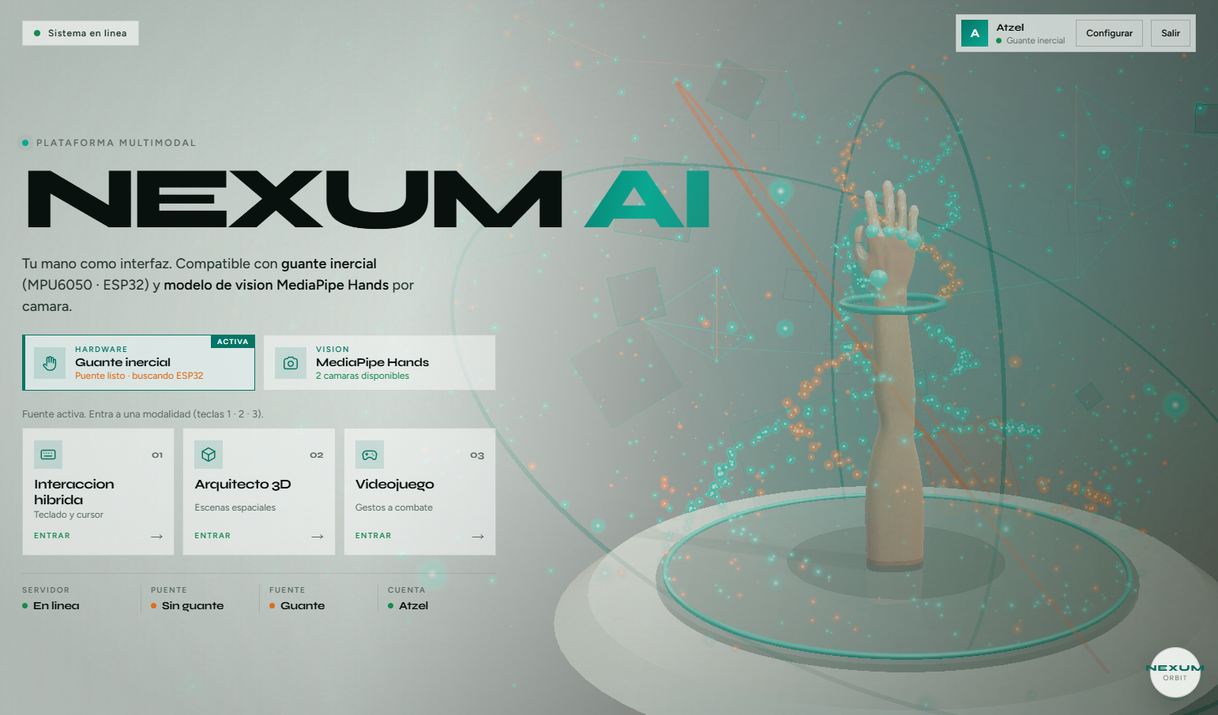
Figura 1. Portal

2. Checklist de arranque
# | Pregunta | Si/No
1 | MongoDB activo?
2 | HTTP :8090 y bridge :8765 arriba?
3 | Puedo iniciar sesion?
4 | Fuente conectada (Hardware o Vision)?
5 | Camara permitida (si usas vision)?
6 | COM USB visible (si usas guante)?

3. Rutas de modulos
Modulo | Ruta | Tecla portal
Portal | / | —
Interaccion hibrida | /modulo_teclado/laboratorio-web/ | 1
Arquitecto 3D | /modulo_arquitecto/panel/ | 2
Videojuego | /modulo_game/panel/ | 3

4. Gestos clave (resumen)
Modulo | Movimientos esenciales
01 Hibrida | 1 dedo=letra · 2.5 s confirma · 4 dedos=rueda ABC/123/CUR
01 CUR | Indice mover · Menique clic izq · Pulgar clic der · Punio borrar
02 Arquitecto | Pinza izq elige · Palma der mueve/eleva · Indice rota · 2 pinzas escala
03 Juego | Indice izq mueve · Punio izq START · Palma der dispara · Punio der salta
03 Teclado | Flechas · Z X C V · Enter START · 5 moneda

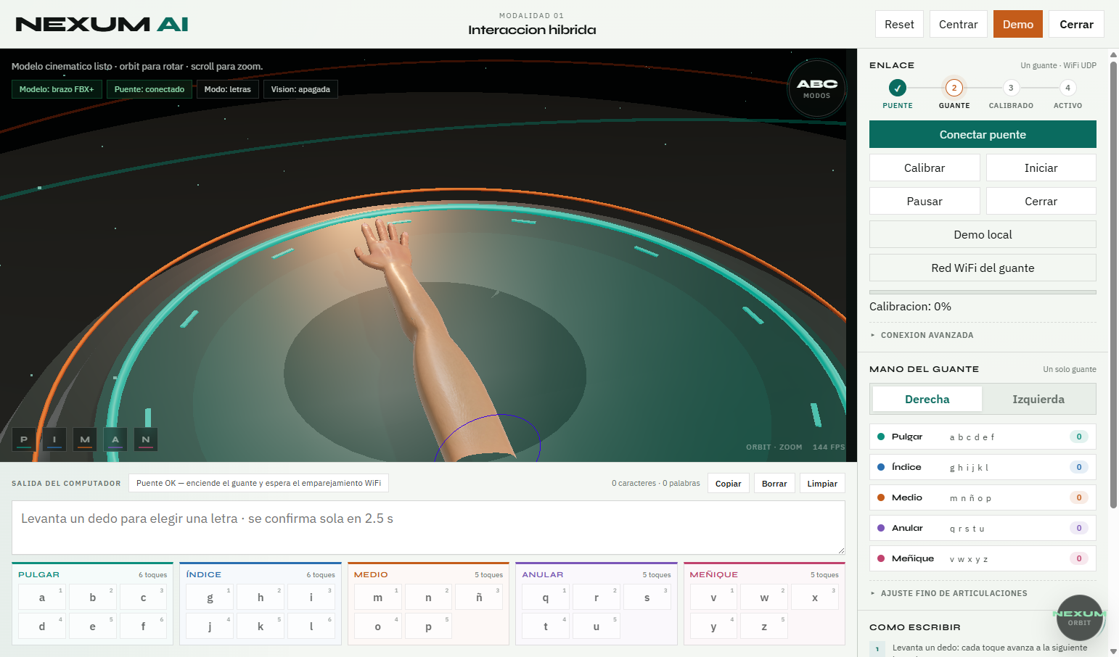
Figura 2. Laboratorio
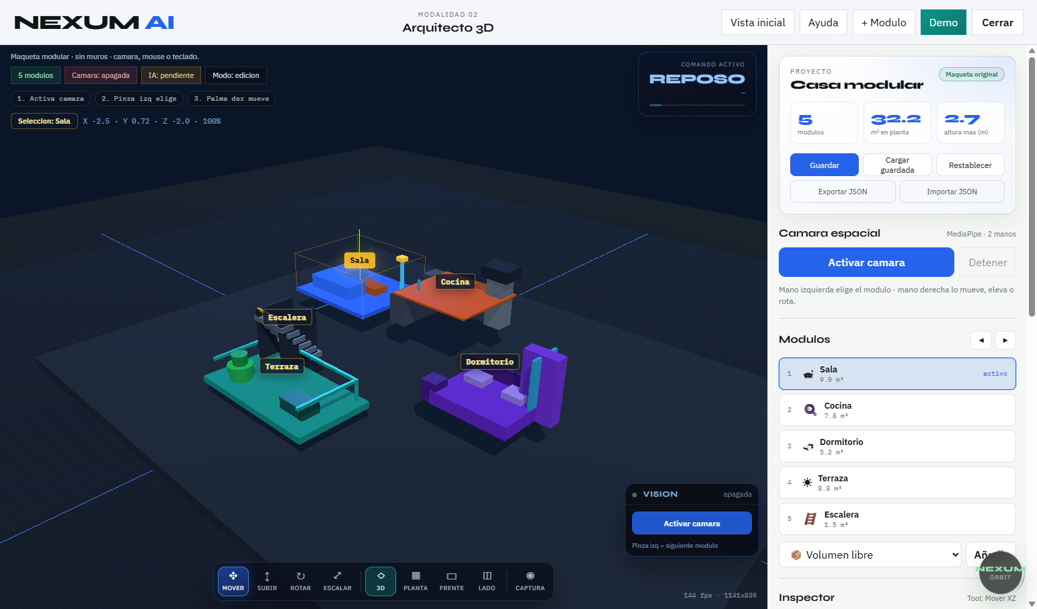
Figura 3. Arquitecto
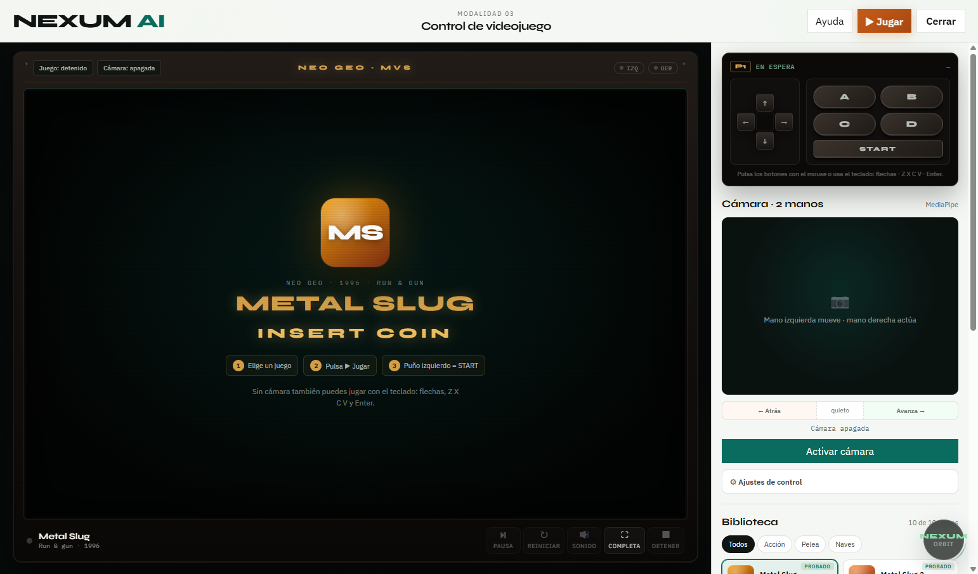
Figura 4. Videojuego

5. Puertos
Puerto | Uso
8090 | HTTP portal
8765 / 8766 / 8767 | WS lab / juego / arquitecto
5005 / 5006 | UDP guante
27017 | MongoDB

6. Capturas del paquete
Archivo | Contenido
01_portal_login.png | Login
02_portal_configurar.png | Fuentes Hardware / Vision
03_portal_modulos.png | Modulos desbloqueados
04_lab_wifi_modal.png | Modal WiFi + COM
05_lab_conectado.png | Laboratorio con puente
06_arquitecto.png | Arquitecto 3D
07_juego.png | Videojuego

